A tengeri és szárazföldi domborzat ábrázolásának kérdései
a hazai kiadású földgömbök vizsgálata alapján

Márton Mátyás

Bevezetés

Ebben az időben az előadásokat diavetítéssel, illetve a kinyomtatott földgömbtérképek, próba-nyomatok segítségével illusztrálták. 1987 januárjában – az előadás idején – a szerző a Kar-tográfiai Vállalatnál irányító térképszerkesztőként dolgozott a 2. Szerkesztő osztályon. Kine-vezését (1983) követően irányítása alá tartoztak a vállalatnál készült glóbuszok. Ez kínált le-hetőséget arra, hogy összevesse a korábbi természetföldrajzi glóbuszok domborzatábrázolását az általa vezetett kutatási munkákon alapuló legújabbakkal.
A Tanszergyártó és Értékesítő Vállalat (TANÉRT) megrendelésére 1981-ben átdolgo-zott 40 cm átmérőjű domborzati gömb, az ún. tanári földgömb, valamint az ugyanekkor ké-szült, és ebből levezetett 16 cm-es ún. tanulói földgömb munkálataiban a szerző még nem vett részt. Ezek irányítója Csák Péter volt. Ezek a gömbök nyolc szín felhasználásával (sötétkék, világoskék, sötétbarna, okker, sárga, zöld, vörös, fekete) készültek. Domborzatrajzuk, különö-sen a tengerábrázolás szempontjából, elavult. Ezeken a glóbuszon 5000, 2000, 500, 200, 0, (mélyföld), –200, –2000, –4000, –6000 m-es izovonalakkal – a földfelszín tengerszinthez vi-szonyított azonos magasságban lévő pontjait összekötő izohipszákkal (szintvonalak) és az azonos mélységben lévő pontokat összekötő mélységvonalakkal (izobátok) – határolt magas-sági- és mélységiréteg-színezés adja a domborzati alapot, nyomásban meg nem jelenő izovo-nalakkal. A domborzatábrázolást a szárazföldi területeken summer (árnyékolt domborzatrajz) teszi teljessé.
Az egészen új feldolgozású 25 cm átmérőjű domborzati glóbusz négy mutációja, vala-mint a 40 cm-es szétszedhető szerkezeti-morfológiai Föld-modell már a szerző irányításával készült 1985–86-ban. Kandidátusi dolgozata (Márton M., 1991) segítségével jól dokumentál-hatók a szerkesztés-tervezésben és a litográfiai feldolgozásban résztvevők, s maga az előzmé-nyül szolgáló kutatási munka is. Az alább idézett részek ebből a dolgozatból származnak.

2.7. Az új domborzatábrázolás gyakorlati megvalósítása

Az továbbiakban azokról a kutatási témákról és gyakorlati munkákról adok áttekintést, ame-lyek a tengerfenék korszerű hazai ábrázolásának előzményét képezték és megvalósítását ered-ményezték. Az 1980-as évek elején a Kartográfiai Vállalatnál még viták folytak arról, hogy vajon a 200, 1000, 3000, 5000, 7000 m-es mélységvonalak tükrözik-e jobban a tengerfenék domborzatát, vagy a 200, 2000, 4000, 6000, 8000 m-es mélységvonalak. (Mindkét megoldás-ra nemzetközi példák szolgáltak.) Jelentős költségráfordítással átdolgoztuk a már félig kész előbbit, a semmivel nem jobb utóbbira a készülő Nagy világatlaszunkban. Más országok kiad-ványait vizsgálva és elemezve, hasonló dilemmákat sejthetünk.

2.7.1. „A tengerfenék-domborzat ábrázolásának vizsgálata”
című kutatási téma kidolgozása

1984 tavaszán a Kartográfiai Vállalat vezetése módot adott arra, hogy az egyes osztályok kutatási témák kidolgozására javaslatot tegyenek, amely a jelenleg is folyó kutatássorozatot elindította.
Ebben a fejezetben az akkor kiválasztott mintaterület – az Atlanti-óceán jelentős része – feldolgozásának kérdéseivel foglalkozom. Teszem ezt azért, mert a későbbiek során elkészí-tett, piacra is kerülő, ún. „éles” munkák mind e feldolgozás tapasztalatain alapultak.
Az addig megjelent atlaszok tartalmát vizsgálva az a furcsa ellentmondás tűnt föl, hogy míg a legtöbb, a fejlett nyugati országokban kiadott atlasz tág teret szentel a földtudomá-nyok modern ismeretei összefoglalásának (enciklopédiaszerűen, mintegy a kiadvány szépen illusztrált szöveges bevezetőjeként), addig maguk a térképlapok – és itt elsősorban természe-tesen a tengerfenék ábrázolására gondolok – tartalmi szempontból szemben állnak ezzel, az elnagyolt, sematikus ábrázolás miatt.
Hasonló tapasztalatokat szereztem a kézitérképek vizsgálata során is. Az egyetlen kivé-telt a General Bathymetric Chart of the Oceans (GEBCO) című térképsorozat jelentette […], amelynek térképlapjairól azonban nem állítható a feldolgozás és a részletesség egységessége a teljes térképművön belül. A szerkesztők – úgy tűnik – nem is törekedtek erre. Mivel a GEBCO nem általános földrajzi térkép (bár a címe erre utal) – inkább szaktérkép –, és mivel a tengerfenék felmértségi foka a különböző területeken eltérő, egy-egy kisebb, részletesen fel-mért terület mélységvonalrajza aprólékosságával szembetűnően különbözik az átlagos vagy ritka felmértségű területekétől. Emellett igen jelentős különbségeket okoz a szerkesztőkben az óceánfenékről kialakult kép térképi tükröződése, mint arra már korábban is utaltam. […] Bi-zonyos szerzők anyagának tudatos mellőzése is előfordulhatott. Ez is szubjektív megállapí-tásnak tűnhet részemről, de nem feltételezem, hogy a GEBCO szerkesztői ne jutottak volna hozzá olyan korabeli tanulmányokhoz, amelyekhez én később, magyar (!) könyvtárakban hozzájutottam. Ezek hiánya a szelvényeken egyébként gondosan feltüntetett forrásjegyzékek-ből arra utal, hogy egyet nem értés miatt nem kerültek feldolgozásra. Egyetlen konkrét példa: az 1979-ben megjelent GEBCO 5.17-es szelvény, a Laptyev- és a Kelet-szibériai-tenger fe-nékdomborzatának rajzát – amelyet egy Herman, Y. szerkesztésében, 1974-ben kiadott kötet két tanulmánya alapján szerkesztettem […] – nem ábrázolja. E GEBCO-szelvénynél a mellő-zésre utal a konkrét térképvázlatokon túli egyéb információk (pl. geofizikai, földtani adatok) elvetése is, bár a források közt szerepelnek. Röviden összegezve: ahány GEBCO-szelvény, annyiféle. Ehhez a fentieken túl hozzájárult nyilván az is, hogy az 5. kiadás első szelvénye 1975-ben, az utolsó pedig 1982-ben jelent meg.
A GEBCO-szelvények információgazdagságával azonban egyetlen könnyen hozzáfér-hető kiadvány sem rendelkezett. Így ez lett a mintafeldolgozásra kiválasztott atlanti-óceáni terület elsődleges forrásanyaga. Annál is indokoltabb volt ez a választás, mert a méretarány-különbség miatt a GEBCO információinak csak a töredékét lehetett ábrázolni azon a 40 cm átmérőjű négy gömbszegmensen, amelyet a kísérleti feldolgozáshoz kiválasztottunk. (A GEBCO egyenlítői méretaránya 1 : 10 000 000 , a gömbé 1 : 32 000 000 , ebből adódóan a mintaterület északi részén már majdnem tízszeres a méretarány-különbség, mivel a GEBCO-szelvények az érintett területen Mercator-vetületűek.) Így egy, az egész Földre történő feldol-gozás esetén, a nagymértékű generalizálás lehetőséget ad az egyes szelvények különböző szemléletű feldolgozásából adódó eltérések eliminálására, az egész Világtenger egységes ábrázolására. Utólag igazolta a választás helyességét az a tapasztalat is, hogy a napjainkban megjelenő korszerű kiadványok, atlaszok, mind a GEBCO-szelvények mélységvonalrajzán alapulnak.
Az 1 : 32 000 000 méretarányú gömbre történő feldolgozás tudatos – gyakorlati, vállalati megfontoláson alapuló – kiválasztás eredménye volt, amely lehetővé tette (és tenné) az összes, a Kartográfiai Vállalatnál várható kiadvány mélységvonalrajzának megfelelő minő-ségű elkészítését, pusztán a szükséges kicsinyítés utáni generalizálással és átszerkesztéssel, vagy a kellő nagyítást követő átrajzolással, más vetületbe történő transzformálással. Mind az akkor forgalmazott földgömbök, az elképzelt kézitérképek, atlaszlapok, mind az elképzelhető iskolai falitérképek (bár méretarányuk általában nagyobb, de a jelkulcs miatt rajzolatuk dur-vább) mélységvonalai előállíthatók az akkor elképzelt részletességű, és a Világtenger egészére egységesen megvalósítható ábrázolás alapján. A gömbi vetület mellett szólt az is, hogy így az egész Földre viszonylag torzulásmentesen „tárolható” az a mélységvonalrendszer, amely a ké-sőbbi kiadványok alapanyagául szolgálhat.
A kutatási téma kidolgozásában Kővári József kollégám volt segítőtársam, aki az álta-lam összegzett elméleti ismeretekkel párhuzamosan készítette el a mintaterület terveit. Az el-készített négy gömbi szegmensből kettőt a 2-72. ábrán láthatunk. Az eredményeket benyújtot-

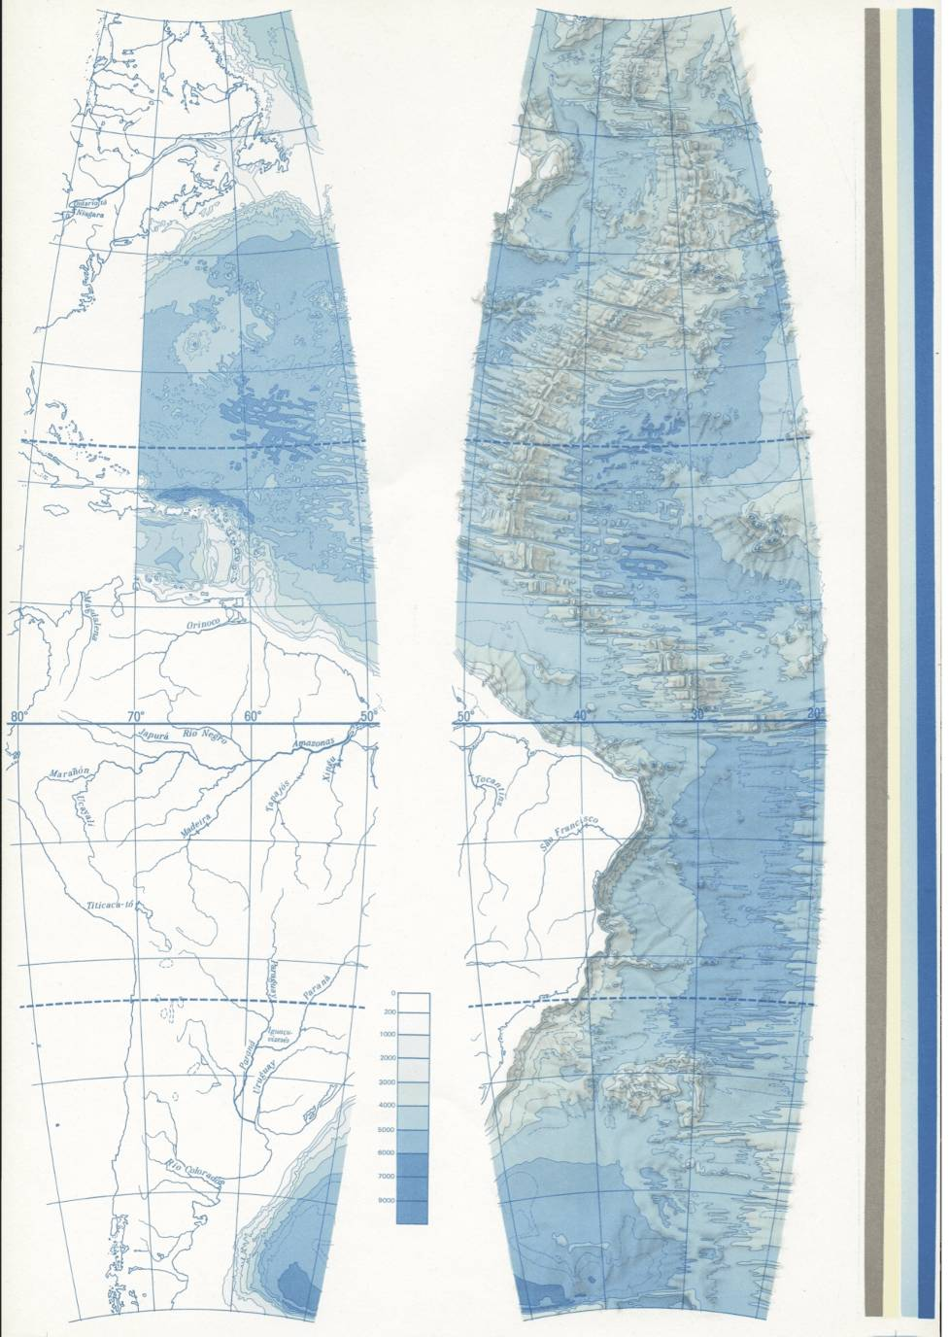
2-72. ábra. A tengerfenék-domborzat ábrázolásának vizsgálata című kutatási téma egyik mintaszelvénye
Készült a Kartográfiai Vállalat 2. Szerkesztő osztályán, 1984-ben
Szerkesztette: Márton Mátyás; Tervezte Kővári József; Summer: Bárkainé Neményi Márta;
Rajz, litográfia: Bakos János, Gyenes Gyula

tuk MÉM–OFTH pályázatként (Márton M.–Kővári J., 1984a) és „hivatalból”, vállalati kuta-tási jelentésként egyaránt (Márton M.–Kővári J., 1984b). Az OFTH-pályaműnek komoly visszhangja volt. Ennek eredményeképpen elkészítettem egyetemi doktori értekezésemet. Ha azonban osztályvezetőm, Ajtay Ágnes nem támogat, az elképzelések a gyakorlatban aligha valósulhattak volna meg.

2.7.2. A 25 cm átmérőjű domborzati földgömb

1985-ben megrendelést kapott a KV 2. Szerkesztő osztálya egy új, 25 cm átmérőjű természeti földrajzi földgömb elkészítésére. A vázlatos szerkesztői előírásban az szerepelt, hogy a ten-gerfenék domborzatát (is) a 40 cm átmérőjű, az iskolai szemléltetőeszközök, ún. tanári föld-gömbjéből levezetve kell előállítani, úgymond megteremtve az összhangot az említett tanári glóbusz, a 16 cm átmérőjű oktatási célra készült ún. tanulói földgömb és a tervbe vett – a nagyközönség számára készülő – „populáris” gömb között. Néhány hetes kemény utána-járással – és Ajtay Ágnes szakmai támogatásával –, miközben a szárazföldre a régebbinél kor-szerűbb tervek készítése már folyt, sikerült elérni, hogy a tengerfenék-domborzatot az előző fejezetben ismertetett kutatási eredmények felhasználásával ábrázolhassuk, elvégezve a fel-dolgozást a Világtenger egészére.
Új szerkesztői utasítást írtam (Márton M., 1985b). Az eredeti elgondolás – a régi 40 és 16 cm-es gömbnek megfelelő feldolgozás – és az általam elképzelt új 25 cm átmérőjű dom-borzati földgömb közötti különbségeket a 2-73. ábrán mutatom be. Egyidőben négy mutáció –

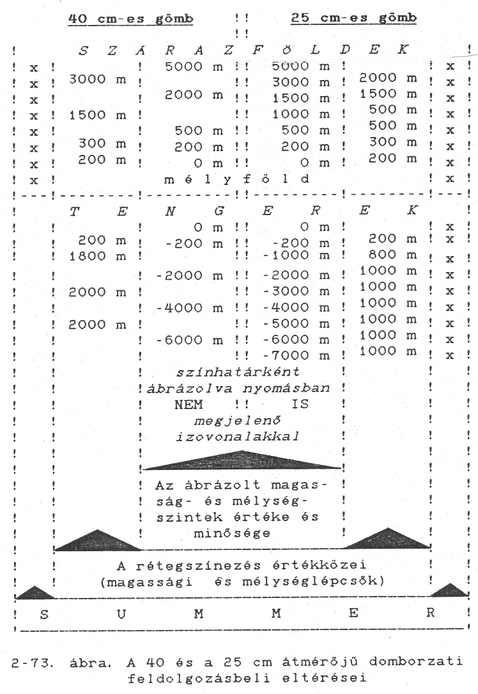
négy különböző (magyar, angol, német és cseh) nyelvű változat – készült, amelyek közül saj-nos egy sem került hazai piacra (!), több azonban két-három kiadást is megért. (Ha a hazai földgömbgyártás nem szűnik meg, valószínűleg újabb kiadások követik ezeket.) A gömb egy nyomatának részlete a 2-74. ábrán látható.

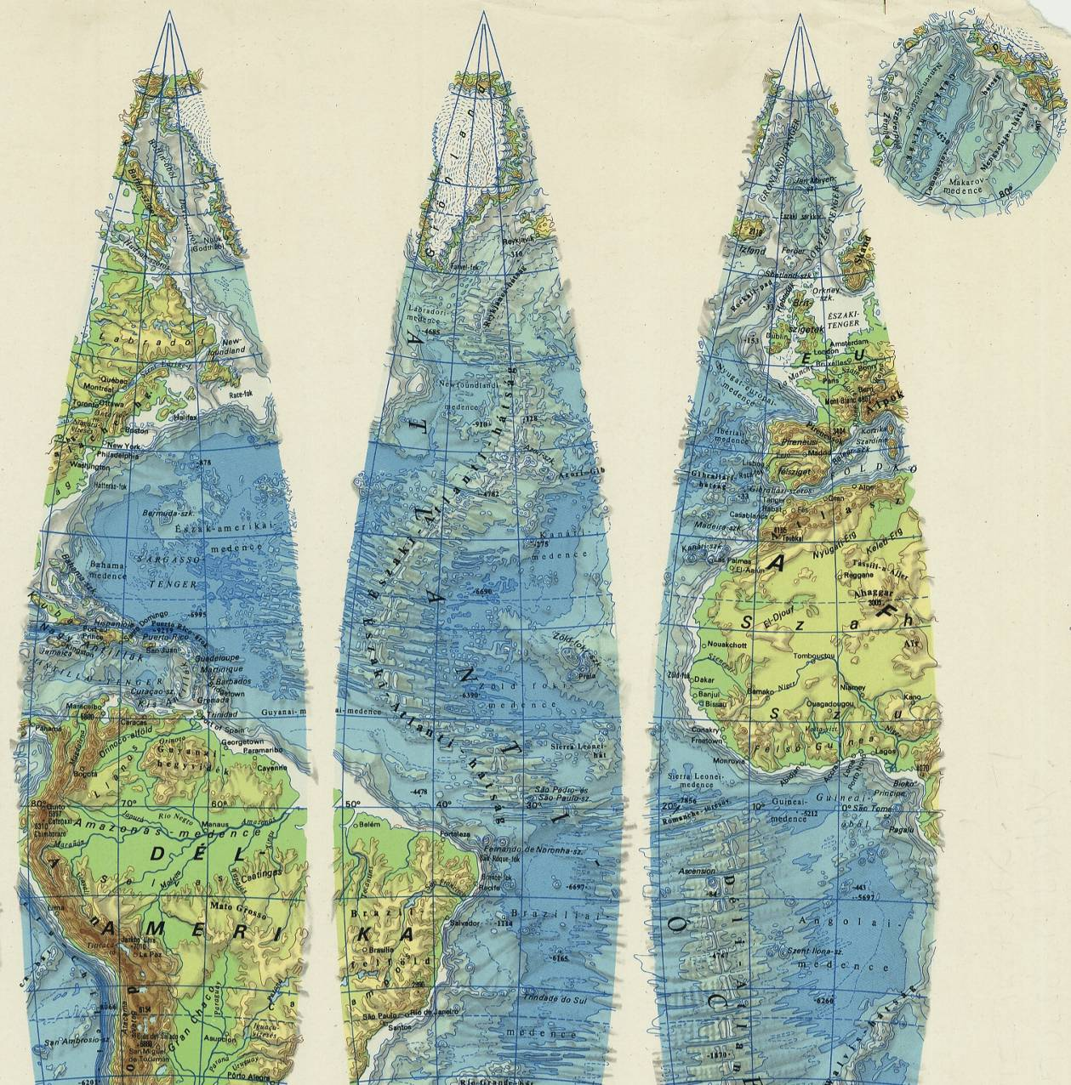
2-74. ábra. A 25 cm átmérőjű domborzati földgömb nyomatának részlete
Készült a Kartográfiai Vállalat 2. Szerkesztő és Kartolitográfiai osztályán, 1985–1986-ban,
magyar, angol, német és cseh nyelven
Szerkesztette: Márton Mátyás; Tervezte: Kővári József (domborzatrajz), Mészáros Piroska (névrajz);
Summer: Tóvizi Kálmánné; Rajz, litográfia: Nagy László

A 25 cm-es domborzati glóbusz […] mind a szárazföldi, mind a tengeri domborzat ábrázolása szempontjából a legmodernebb magyar gömb. (A Nagy Világatlasz […] hasonló méretarányú óceáni térképlapjai tartalmi részletességét is messze meghaladja a mélységábrázolás szempontjából. Ezt újabb alapanyagok felhasználása, megfelelőbb jelkulcs kiválasztása, valamint az 1984-ben a vállalat 2. szerkesztő osztályán végzett kutatási téma kidolgozása során szerzett tapasztalatok […] eredményeinek gyakorlatba történő átültetése tette lehetővé.)
Az új 25 cm-es gömb nyomásban is megjelenő – 5000, 3000, 1500, 1000, 500, 200, 0, (mélyföld), –200, –1000, –2000, –3000, –4000, –5000, –6000, –7000 m-es – izovonalait a tengeri területeken szükség szerint a két szomszédos érték közötti felező és negyedelő mélységvonalak egészítik ki. Természetesen magassági- és mélységiréteg-színezés és egységes – szárazföldi és tengeri – summer segíti a szemléletes domborzati kép kialakítását.
További eltérés az eddigi gyakorlattól egy visszafogott, a kék mélységiréteg-színezést alig megtörő zöldes árnyalat bevitele (két fokozatban, törtsárga szín 10 és 20%-os „hozzáadásával”) a 2–3000 és a 3–4000 m közötti óceáni és tengeri területekre, amely a hátságvidék és a kontinentális lejtő alsóbb szintjeinek jó kiemelését eredményezte. Így a Világtenger nagy szerkezeti egységeinek (a kontinensperemi, a mélytengeri és a hátsági területek) kitűnő elkülönítésére nyílt lehetőség. Az alkalmazott színek száma nyolc: sötétkék, világoskék, törtsárga (világossárga), szürke, fekete, vörös, barna és zöld.

A glóbusz fenti, értékelő-elemző leírása a szerzőnek a Geodézia és Kartográfiában megjelent tanulmányából származik (40. évf., 1. szám, 1989; pp.: 42–48).

2.7.3. A 40 cm átmérőjű szerkezeti Föld-modell

A 40 cm-es szerkezeti Föld-modell – amely szintén a Kartográfiai Vállalatnál készült 1986-ban –, az első magyar nagy példányszámban kiadott tematikus földgömb (2-75. ábra). A vál-lalati feladatok két részből álltak: a külső borító és a belső metszetek elkészítéséből.

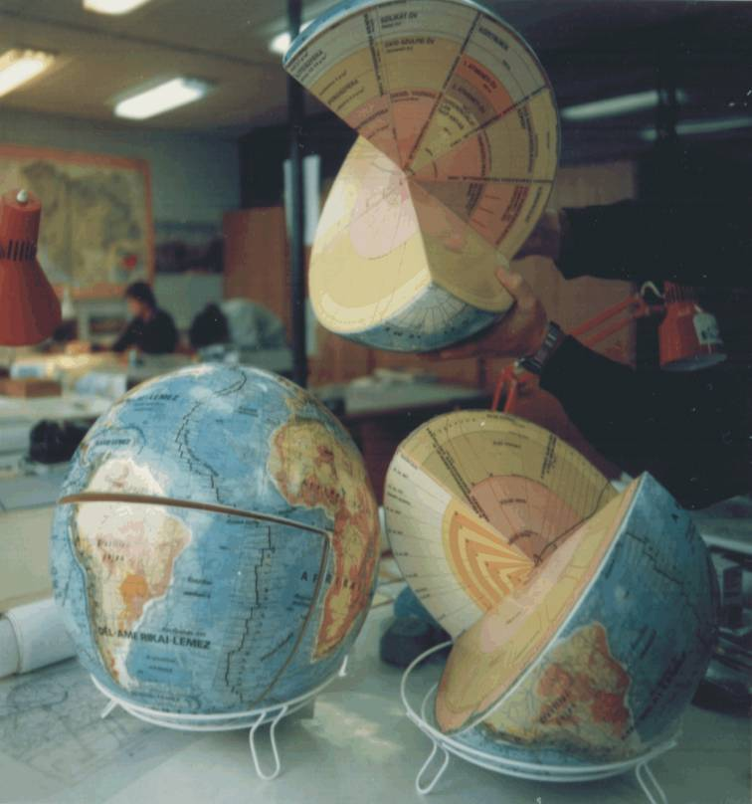

2-75. ábra:
A 40 cm átmérőjű, szétszedhető
szerkezeti Föld-modell
Készült a Kartográfiai Vállalat
2. Szerkesztő osztályán, 1986-ban,
Dr. Hajdu Lajos újításának felhasználásával
a TANÉRT megrendelésére
Irányítószerkesztő: Márton Mátyás
Tervezte: Kovács Balázs (szárazföldi és tengeri tematikus tartalom);
Rajz: Agárdi Anna;
Litográfia: Agárdi Anna, Balla Zsuzsa, Márton Mátyás, Nagy Borbála
( a 25 cm-es földgömb anyagának felhasználásával)

A külső borító a szárazföldeken szerkezeti-morfológiai tematikát, az óceáni és a tenge-ri területeken pedig az új 25 cm-es domborzati földgömbnek megfelelő tengerfenékdombor-zat-ábrázolást tartalmaz (mélységiréteg-színezés, nyomásban is megjelenő mélységvonalak-kal, szürke summerrel). A szárazföldi domborzat érzékeltetését a tematikus tartalmat nem za-varó, visszafogott szürke szintvonalrajz és summer segíti.
A metszetek a Föld belső szerkezetére vonatkozó információkat tartalmaznak.
Mint arra felhívtam a figyelmet, a szárazföldi tematikához, az óceáni területeken job-ban illeszkedett volna a bazaltos óceánaljzat korok szerinti felületi színezése, kiegészítve az üledékvastagságot bemutató izovonalrendszerrel, de ezt a javaslatot elvetették. Mind a meg-rendelő – a TANÉRT –, mind az alapelképzelés kidolgozója – dr. Hajdu Lajos, debreceni földrajztanár – elfogadta viszont az alábbi módosító javaslataimat:
„...a lemeztektonikai, jelenleg 90°-nyi egyenlítői metszet 180°-os területet fed majd le, a K-i hosszúság 10°-tól a Ny-i 170°-ig terjedően. Így nagyobb hangsúlyt kap az aktív és passzív kontinensperem ábrázolása. A metszet tematikus tartalmát úgy kell megszerkeszteni, hogy a gömb felszínén megjelenő tartalomhoz szervesen kapcsolódjék.”
„...a tengerfenék-domborzat ábrázolásához a KV új módszerét használjuk fel. Az egész Földre egységesebb képi megjelenés érdekében, a KV javasolja a szárazföldi területeken is olyan szintvonalrajz és summer alkalmazását (visszafogott szürke háttértérképként), amely a tematikus tartalmat nem zavarja.”
„...a tematikus tartalomban (pl. a lemezhatárok futásában) jelentkező kisebb pontatlanságokat a KV javítja.”
(Idézetek az 1986. április 8-án kelt „Emlékeztető”-ből.)
1988-ban ugyancsak a TANÉRT megrendelésére elkészítettük a gömb angol nyelvű változatát, amely az ICA budapesti konferenciáján 1989-ben elnyerte a szemléltetőeszközök díját.

A glóbusz fenti, értékelő-elemző leírása itt is kiegészíthető a szerzőnek a Geodézia és Kartográfiában megjelent tanulmánya alapján (40. évf., 1. szám, 1989; pp.: 42–48):
A 40 cm átmérőjű szétszedhető szerkezeti-morfológiai Föld-modell […] a teljes földfelszínen egységes jelkulccsal mutatja a litoszféralemezek határait; megkülönböztetve a közeledő, a távolodó és az egymás mellett elcsúszó lemezszegélyeket.
A metszetek a Föld belső szerkezetére vonatkozó információkat tartalmaznak. Az első metszet a Föld belső felépítésére kialakított elméleteket szemlélteti Suess 1896-os modelljétől Egyed 1955-ös asztrofizikai föld-modelljéig. A második metszet a földrengéshullámok terjedési sebessége, a nyomás és a sűrűség változásának alakulását mutatja be a felszíntől a Föld középpontjáig. A harmadik metszet a hőmérséklet, a vegyi összetétel változását, a különböző – szeizmológiai kutatásokkal kimutatott – határfelületeket, valamint a lemeztektonika elméletéhez kapcsolódó belső szerkezetet (litoszféra, asztenoszféra, mezoszféra stb.) a felszíntől a földközép-pontig mérethelyes ábrázolásban adja. A negyedik metszet szemlélteti a gömb – mint geometriai idom – közép-ponti szögei és a földrajzi szélességi körök helye között fennálló összefüggést. Az ötödik metszet ismét a lemez-tektonikai modellt mutatja be (az Egyenlítő síkjában, a mezoszféráig mélységi torzítással) oly módon, hogy a metszeten ábrázolt jelenségek egyértelműen hozzárendelhetők a földgömbborító, a „földfelszín” domborzati anyagához. Jól érzékelhető itt a kontinensek alatti kéregvastagodás, a kontinens alá betolódó óceáni lemez és a mélytengeri árok valamint a kontinensen jelentkező vulkanizmus kapcsolata stb. A hatodik metszeten kapott he-lyet a jelmagyarázat. A további metszetek a tanult anyag vissza-kérdezését szolgálják (felirat nélküli, az előző-ekkel egyező ábrázolások).
A kasírozás ennél a gömbnél igényli a legnagyobb odafigyelést, különös gondosságot. Az előzőekkel szemben (14 darab: 12 gömbkétszög+ 2 pólussapka) itt 30 (!) illesztendő felület (6 teljes + 6x2 fél gömbkét-szög+ 2x2 pólussapkadarab + 8 metszet) tökéletes illeszkedését kell elérni a kasírozás nyomán.

A szerzőnek az előadás anyagához használt egykorú cikkei, tanulmányai; kutatási jelentései

A) Cikkek, tanulmányok:

Márton M.–Kővári J. (1984a):
Az óceán- és tengerfenék-domborzat ábrázolása kisméretarányú térképeken
(Gyakorlat és lehetőségek)
MÉM OFTH tanulmány, Bp.; 95 o., 41 ábra, 2 térképmell.
Márton M. (1985a):
Az óceán- és tengerfenék domborzata
Tenger alatti felszínek ábrázolása kisméretarányú térképeken
(Doktori értekezés)
ELTE, Bp.; 129 o. 65 ábra
Márton M. (1985b):
Szerkesztői előírás a 25 cm átmérőjű domborzati földgömb munkarészeinek elkészítéséhez
KV, Bp.; 4 o. + 2 o. mell.
Márton M. (1988a):
A Kartográfiai Vállalat földgömbjei
Geodézia és Kartográfia, 40. évf., 1. szám, 1989; pp.: 42–48, 1 ábra

B) Kutatási jelentés:

Márton M.–Kővári J. (1984b):
Jelentés a 82 0013 munkaszámú kutatási feladat
(A tengerfenék-domborzat ábrázolásának vizsgálata) végrehajtásáról
KV, Bp.; 1 o., 95 o. mell.

